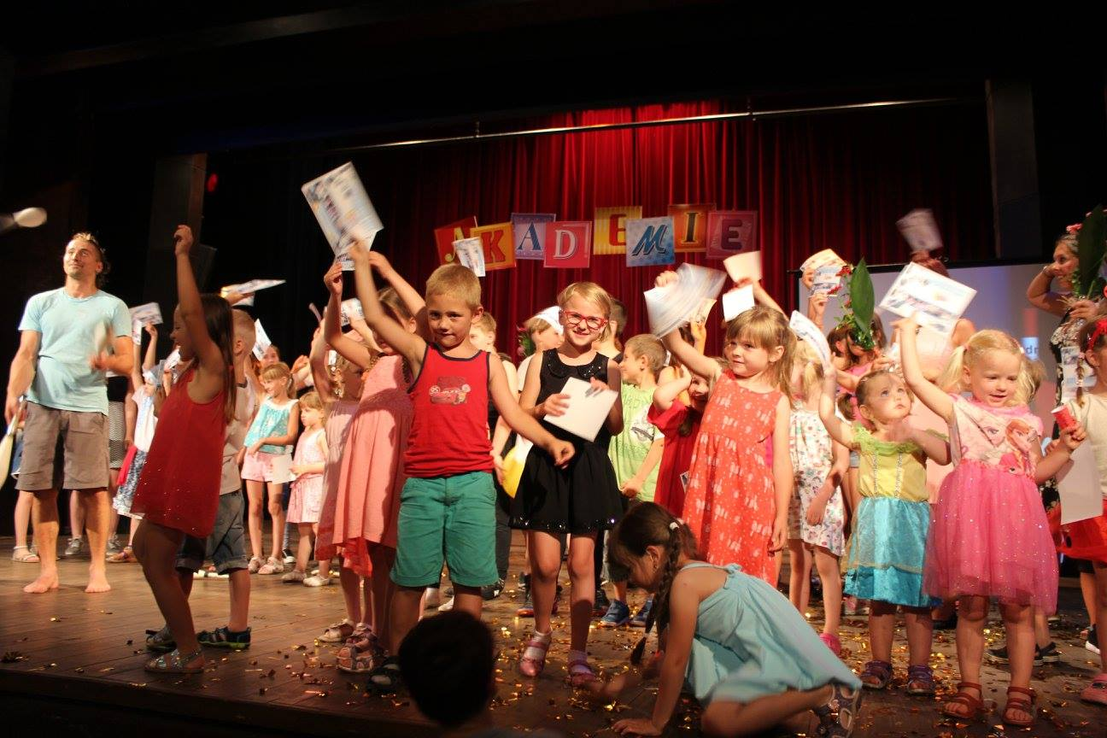

Výroční zpráva o činnosti DDM v Kralupech nad Vltavou

školní rok 2016 – 2017
Obsah k výroční zprávě:
Úvodní stránka
Základní údaje | 2
Právní vymezení a majetkové podmínky, vymezení hlavního účelu | 3
Charakteristika SVČ a organizační struktura | 4
Řídící a kontrolní činnost a koncepce | 5
Mokrosuky – škola v přírodě – odloučené pracoviště | 6
Vymezení hl. a doplňkové činnosti | 7
Hodnocení prázdninové činnosti | 7-9
Činnost střediska volného času | 10-11
Příležitostná zájmová činnost volného času | 12-13
Pobyty v Mokrosukách | 14-15
Osvětová informační činnost | 16
Organizace soutěží a přehlídek | 16-17
Nabídka spontánních aktivit | 17
Prevence sociálně patologických jevů | 18
Struktura a personální zabezpečení DDM | 19
Ekonomická část výroční zprávy o činnosti SVČ | 20
Spolupráce s jinými organizacemi, hodnocení - závěr | 21

Výroční zpráva o činnosti střediska volného času DDM Kralupy nad Vltavou za školní rok 2016/2017

- Základní údaje o středisku volného času

- Název organizace : Dům dětí a mládeže Kralupy nad Vltavou
Smetanova 168
Příspěvková organizace s právní
subjektivitou

- Sídlo organizace: Kralupy nad Vltavou, Smetanova 168
PSČ 278 01
okres Mělník

IČO 70566542
IZO 613501055

- Zřizovatelem organizace je : Město Kralupy nad Vltavou
okres Mělník

IČO: 00236977

Kontakty: Telefon: 315 722 430
Fax: 315 722 236
e-mail: ddmkralupy@seznam.cz
www.ddmkralupy.cz

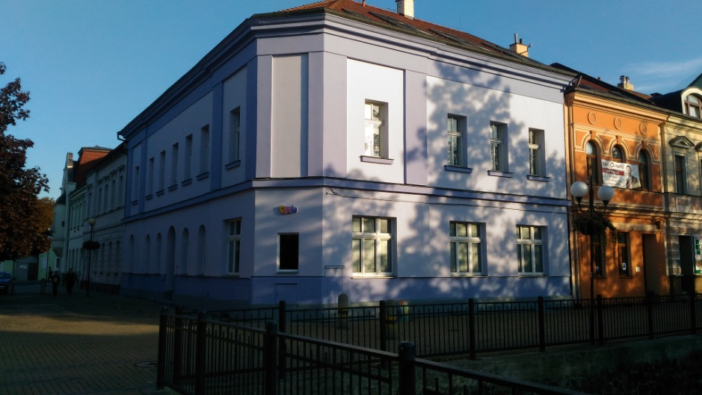
ředitel DDM:
Mgr.Viktorová Kateřina od 1.8.2016
Telefon: 315 722 235
e-mail: viktorova.katerina@seznam.cz
viktorova@ddmkralupy

zástupce DDM :
Ing., Dis. Havlík Jindřich od 1.11.201 Telefon: 315 722 430
e-mail: jindrich.havlik@gmail.com
havlik@ddmkralupy.cz

Zařazení do sítě školských zařízení 1.1.2000
a jednací číslo: 5/ 2000

Právní vymezení

- Zákon č. 561/2004 Sb., o předškolním, základním, středním, vyšším odborném jiném vzdělávání, § 28 dokumentace škol a školských zařízení
- Sdělení FMZV č. 104/1991 Sb., o Úmluvě o právech dítěte
- Vyhláška MŠMT ČR č. 15/2005 Sb., kterou se stanoví náležitosti dvoudobých záměrů, výročních zpráv a vlastní hodnocení subjektu
- Vyhláška č.106/2001 sb. o hygienickém požadavku na zotavovací akce pro děti
- Zákon č. 258/2000 sb. o ochraně veřejného zdraví

Právní a majetkové podmínky

- statutárním orgánem organizace je ředitel, kterého jmenuje do funkce na základě výsledku konkurzního řízení a z ní odvolává Rada Města Kralupy nad Vltavou.
- ředitel jmenuje svého zástupce, který ho zastupuje v době své nepřítomnosti
- organizace hospodaří s majetkem, který jí byl svěřen při jejím zřízení a který organizace nabyla v průběhu činnosti
- vymezení majetkových práv je uvedeno v platném znění zřizovací listiny

Vymezení hlavního účelu a předmětu činnosti DDM

- celoroční plán byl rozpracován do operativních plánů a seřazen podle měsíců v roce
- na přípravě plánu se podílí všichni zaměstnanci
- individuálně pracujeme s talenty
- uspokojujeme zájmy a vytváříme podmínky v nejrůznějších oborech

Charakteristika střediska volného času

Středisko volného času pracuje podle vlastního Školního vzdělávacího programu, pracuje celoročně a nabízí činnosti určené všem věkovým kategoriím, od dětí předškolního věku až po seniory.

Hlavní náplní činnosti DDM Kralupy jsou volnočasové aktivity dětí a mládeže zaměřené na osobnostní rozvoj mladých lidí a jejich uplatnění ve společnosti a na trhu práce, na ochranu před sociálně patologickými jevy a jejich následky a na podporu zdravého životního stylu.

Organizace nabízí své činnosti zaměřené na trávení volného času zejména formou zájmových útvarů, klubovou činností, příležitostnými akcemi pro širokou veřejnost, táborovými a prázdninovými akcemi pro děti.

Ve spolupráci s KÚ Středočeského kraje MŠMT organizuje středisko volného času základní, okresní a krajská kola soutěží pro žáky základních a středních škol.

Organizujeme zájmové aktivity, programové a spontánní činnosti ve volném čase dětí, mládeže a dospělých, pronajímáme nebytové prostory pro účely sportovní, zájmové činnosti, školící, atd.

Provozujeme tělocvičnu DDM v Zátiší a školu v přírodě v Mokrosukách. Organizujeme prázdninové a pobytové činnosti.

Středisko spolupracuje s ostatními DDM formou vzájemných návštěv a konzultací, s Městským úřadem v Kralupech nad Vltavou, s Městskou policií, s mateřskými, základními a středními školami v Kralupech nad Vltavou, s KaSS Vltava, sportovními kluby, s Kralupskou sportovní s.r.o., zámkem Nelahozeves . Navázali jsme spolupráci s CVČ Komárno, partnerským městem Kralup na Slovensku.
Spolupracujeme s DPS Kralupy, muzeem Velvary, farní charitou a dětským domovem.

Organizační struktura DDM Kralupy

Organizační struktura DDM

Ředitel

Zástupce
ředitele

Pedagogičtí Hospodářští Správce ŠVP
pracovníci pracovníci

Externisté Pracovníci
ŠVP

Řídicí a kontrolní činnost

- statutární zástupce organizace – ředitel provádí předběžnou a následnou kontrolu v oblasti

pedagogické a ekonomické

- statutární zástupce ředitele - zastupuje v plné odpovědnosti, zodpovídá za úkoly, které jsou

specifické pro pedagogický a ekonomický úsek

- ředitel přímo řídí interní pracovníky

Kontrolní činnost:
- prováděna formou cílených kontrol se zhodnocením na pracovních poradách
- kontrolou výchovné činnosti, formou hospitací v zájmových kroužcích a klubech
- pedagogické porady s interními zaměstnanci / 1x měsíčně /, dle potřeby
- porady s externími zaměstnanci / 2x do roka /, zasedání pedagogické rady / 3x do roka /

Hospitace
- byly součástí vnitřní a vnější kontrolní činnosti
- prováděly se průběžně dle ročního plánu hospitací, v případě potřeby častěji
- hospitační činnost se prováděla v ZÚ, při příležitostních akcích, atd.
- hospitace byly zaměřeny na dodržování individuálního přístupu k dětem v ZÚ, atmosféru, přiměřenost, vedení činností ZÚ

Kontrolní činnost cílená
- byla zaměřena na kontrolu dodržování zákoníku práce
- kontrolu zájmových činností

Koncepce DDM
Koncepčním cílem DDM bylo utváření bezpečného, podnětného a zdravého prostředí pro děti, rozvíjení talentu a trávení volného času dětí. Závěrem roku jsme zpestřili naši nabídku o nové akce: premiérové promítání filmu, lampionový průvod, cestovatelskou přednášku, v novém roce pak výlet do divadla a divadelní představení „Svěcení jara“.
Oslovili jsme co nejširší spektrum návštěvníků, rozšířili nabídku kurzů, otevřeli nové zajímavé kroužky, pod vedením nových externistů.
V oblasti zdravé výživy jsme začali dětem nabízet ovoce, do vestibulu jsme objednali aquamat, abychom děti vedli k dodržování pitného režimu, do soutěží a akcí jsme nakupovali zdravé sladkosti.
Ke vchodu do budovy byly nově nainstalovány videotelefony a systém na dálkové otevírání dveří. Byly odstraněny stávající lavičky před DDM a nahrazeny jiným tipem sezení.
Pro děti jsme nachystali nové kroužky a v současnosti jednáme s novými lektory, kteří by do programu DDM přinesli změnu a nové činnosti. Navázali jsme také spolupráci se slovenským DDM v Komárnu.
V rámci výměny zkušeností jsme navštívily středočeské DDM, se kterými navazujeme užší vztahy.

Mokrosuky- škola v přírodě - odloučené pracoviště DDM

Mokrosuky leží poblíž města Sušice. V oploceném objektu nachází 8 chatiček s kapacitou 48 míst a dva pokoje nad garáží pro 7 osob. Chatky jsou vybaveny WC a umyvadlem.
Objekt je vybaven v hlavní budově jídelnou, kuchyní, učebnou, klubovnou a sociálním zařízením pro chlapce a děvčata. V učebně byla instalována zrcadla a zakoupil se baletizol pro taneční účely. V klubovně bylo položeno nové lino a vyměnily se radiátory. Kapacitu míst jsme rozšířili o pokoj v hlavní budově, který je k dispozici pro 4 osoby. Do chatiček se zakoupily nové válendy, stoly a židle.
K zařízení patří zahrada, travnaté sportovní hřiště, domek s garáží a dílnou, zastřešený bazén.
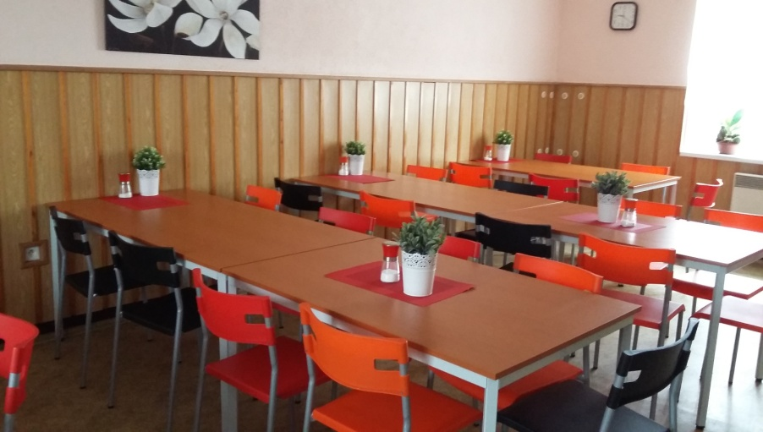
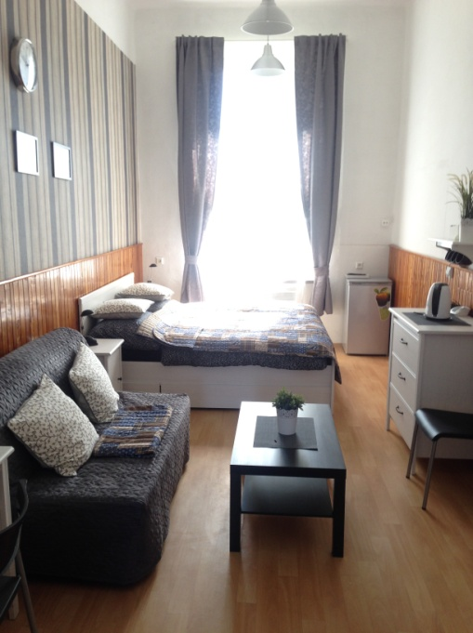

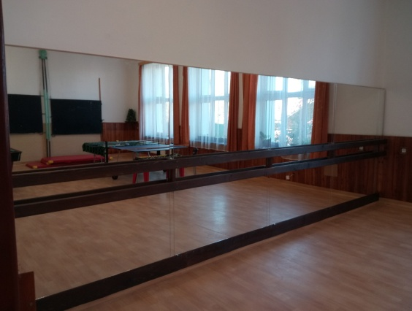
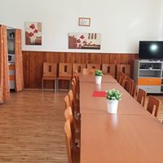

Vymezení hlavní a doplňkové činnosti

Hlavní a doplňková činnost je dána zřizovací listinou, dlouhodobý pronájem byl realizován na základě
smluv na dobu určitou, krátkodobé pronájmy byly realizovány na základě smluv o krátkodobém pronájmu podle dohody

Součástí DDM je tělocvična v Zátiší 735. V tomto objektu probíhala většina sportovních, zájmových útvarů (Aikido, Florball I., II., Hip Hop, Stolní tenis, Badminton, Zumba)
Tělocvičnu také využíváme k pronájmu, což je naše doplňková činnost (halový fotbal, nohejbal, sportovní hry, kickbox, různé akce, atd.) Doplňková činnost je realizována v souladu se zřizovací listinou DDM v oblasti pronájmu nebytových prostor.

Hodnocení prázdninové činnosti

V letošním školním roce 2016/2017 pořádal Dům dětí a mládeže Kralupy nad Vltavou 1 taneční soustředění, 2 letní příměstské tábory, 4 letní pobytové tábory a 1 mezinárodní tábor.
Taneční soustředění
26. 10. – 30. 10. 2016
Zúčastnilo se 16 dětí a 3 vedoucí 1 zdravotník a 1 noční služba
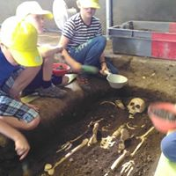
Taneční soustředění probíhalo v areálu v Mokrosukách, kde děti měly dvoufázové taneční tréninky a chvíle mezi tréninky si krátily hrami, procházkami po okolí či výletem do Sušice.
Příměstské tábory
1. letní příměstský tábor
3. 4. a 7. 7. 2017
Zúčastnilo se 23 dětí a 2 vedoucí
Téma: Archeologie
Na tomto táboře se děti ocitly v pravěku, učily se vyrábět pravěké nádoby, kreslit po stěnách jeskyní a na závěr jsme si udělali výlet do nedalekých Ledčic do History parku.
2. letní příměstský tábor
11.7- 15. 7. 2017
Zúčastnilo se 24 dětí a 2 vedoucí
Téma:Výlety za dobrodružstvím
Tento týden byl ve znamení dobrodružných her a výletů po okolí. Jeden den jsme vyrazili na celodenní výlet do zábavného parku Mirákulum.

Letní pobytové tábory
Letní pobytové tábory se konaly v Jilemnici, ve Vysoké Jedli a v Mokrosukách.
Ubytování v Jilemnici bylo v hotelu Sumó, ve čtyřlůžkových a třílůžkových pokojích s vlastním sociálním zařízením. V blízkosti areálu bylo sportoviště.
Ubytování ve Vysoké Jedli bylo ve 2 zděných budovách s vlastní kuchyní a sociálním zařízením. Součástí areálu bylo volejbalové hřiště, malá tělocvična, venkovní posezení a ohniště.
Ubytování v Mokrosukách bylo v chatičkách s vlastním sociálním zařízením. Děti zde mají širokou škálu možností, jak trávit svůj čas, pod vedením zkušených vedoucích. V objektu Mokrosuk je k dispozici bazén, který se dá i zakrýt, tudíž je zde vetší možnost využití, dále pak pískoviště se skluzavkou, dřevěný domeček a betonový stůl na stolní tenis. V areálu je k dispozici hlavní budova, kde nalezneme sprchy, toalety, izolační místnosti, jídelnu a kuchyň. Dále je tu k využití i učebna a společenská místnost, kde děti tráví svůj čas v nepříznivém počasí nebo při večerních programech. Děti mohou využít i 2 přilehlá hřiště na míčové hry.

1. letní tábor téma táboru: Pikomat
Od 15. 7. – 22. 7. 2017 ubytování ve Vysoké Jedli
Táboru se zúčastnilo 25 dětí, 4 vedoucí, 1 zdravotník, 1 kuchař

2. letní tábor téma táboru: Dračí doupě
29. 7. – 5. 8. 2017 ubytování v Jilemnici
Táboru se zúčastnilo 28 dětí, 4 vedoucí, 2 praktikanti, 1 zdravotník

3. letní tábor téma: Alenka v říši divů
5.8. – 12.8.2017 ubytování Mokrosuky
Táboru se zúčastnilo 45dětí, 6 vedoucích, 1 praktikant, 1 zdravotník
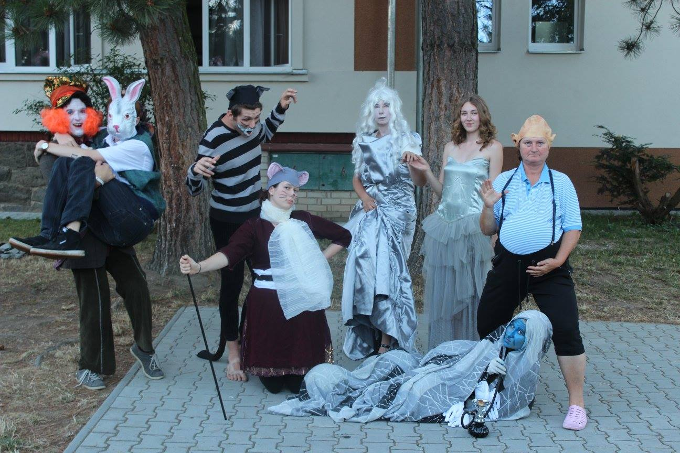
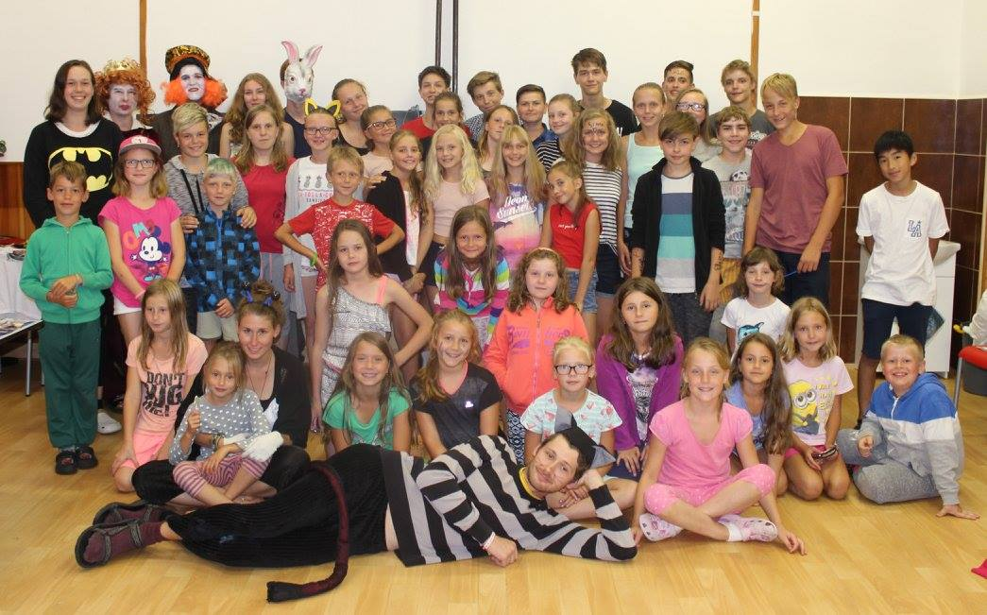

4. Letní tábor Téma: Fantastické příšery
12. 8. – 19. 8. 2017 ubytování Mokrosuky
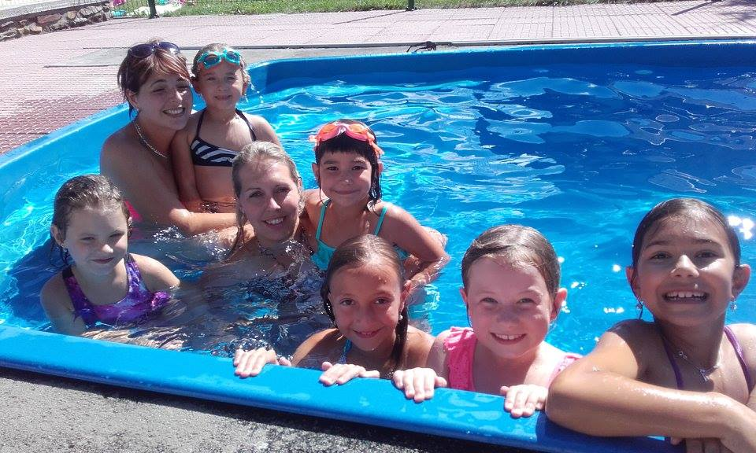
Táboru se zúčastnilo 20 dětí, 3 vedoucí, 1 praktikant, 1 vedoucí
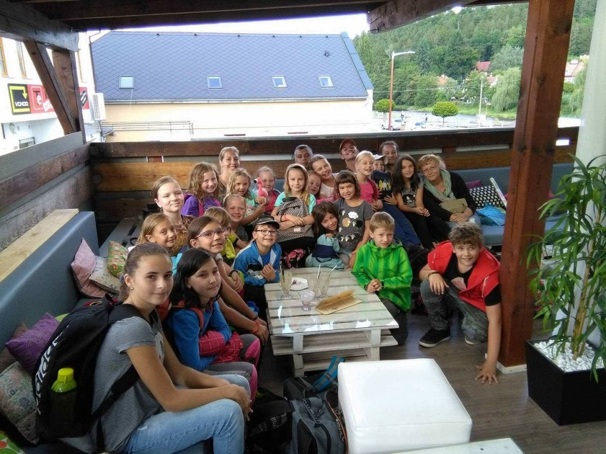

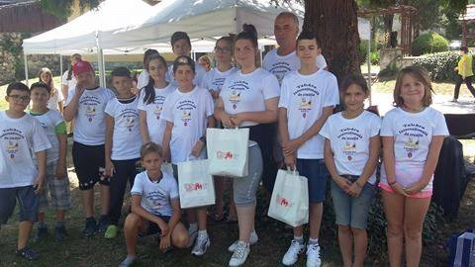

Mezinárodní tábor
Od 4. 7.2017 – 13. 7. 2017
Táboru se zúčastnilo 6 dětí, 2 vedoucí +18 dětí
Mezinárodní tábor probíhal v Rumunsku za účasti dalších partnerských měst.

Činnost střediska volného času

V DDM ve školním roce 2016-2017 pracovalo 44 zájmových útvarů a 9 klubů s celkovým počtem
912 dětí. Na vedení zájmové činnosti se podílejí interní a externí pracovníci.

Hodnocení pravidelné zájmové činnosti

Pravidelná zájmová činnost tvořila u nás nejvyšší část hlavní činnosti, je uskutečňována většinou každý všední den v odpoledních hodinách. Na vedení zájmové činnosti se podílí interní a externí pedagogičtí pracovníci.
Nadále zůstává vzrůstající zájem o keramiku, velký zájem je také o taneční kroužky. Přehled jsme uveřejňovali v měsíčníku Kralupský zpravodaj, na webu atd. Kroužky začínaly v polovině září, kdy byly již upřesněny termíny schůzek.
Pravidelná činnost -byla organizována v zájmových útvarech:

Nabídka zájmových útvarů pro školní rok 2016/2017

(údaje budou průběžně doplňovány; změny vyhrazeny)
DDM Kralupy nad Vltavou, Smetanova 168 e-mail: ddmkralupy@seznam.cz, www.ddmkralupy.cz, tel.: 315 722 430
Zájmový útvar |  |  | Věk |  | Vedoucí |  | Den a čas |  |  | Cena | Místo
V ý t v a r n é a k e r a m i c k é
 | Výtvarné hrátky speciál |  |  | 4-7 | Mgr. T.Vítková, J. Merfaitová |  | Po.14:30-15:30 |  |  | 2.100,- Kč | DDM
 | Výtvarně-keramický I. |  |  | 6-8 | Bc. G. Junášková |  | Út. 15:00-16:00 |  |  | 2.100,- Kč | DDM
 | Výtvarně-keramický II. |  |  | 9-12 | J. Merfaitová |  | Út. 15:00-16:30 |  |  | 2.300,- Kč | DDM
 | Výtvarně-keramický III. |  |  | 6-9 | J. Merfaitová |  | Po.15:30-16:30 |  |  | 2.100,- Kč | DDM
 | Výtvarně-řemeslný Ateliér |  |  | 8-16 | Bc. G. Junášková |  | Út. 16:30-18:00 |  |  | 2.900,- Kč | DDM
 | Kreslení pro teenagery |  |  | 10-16 | J. Havlík |  | Čt. 14:30-16:00 |  |  | 1.100,- Kč | DDM
 | Paličkování |  |  | 10-dospěl. | Bc. G. Junášková |  | Po.17:30-19:00 |  |  | 1.700,- Kč | DDM
 | Keramika pro nejmenší |  |  | 5-7 | J. Merfaitová |  | Út 14:00-15:00 |  |  | 2.100,- Kč | DDM
 | Keramika I. - pokročilí |  |  | 8-12 | Bc. G. Junášková |  | St. 14:00-15:30 |  |  | 3.000,- Kč | DDM
 | Keramika II. - pokročilí |  |  | 12-16 | Bc. G. Junášková |  | St. 16:00-17:30 |  |  | 3.200,- Kč | DDM
 | Mladý fotograf |  |  | 9-18 | J. Havlík |  | Čt. 16:00-18:00 |  |  | 1.500,- Kč | DDM
T a n e č n í
 | Krůček |  |  | 4-6 | Mgr. T. Vítková |  | St. 15:00-16:00 |  |  | 1.300,- Kč | DDM
 | Krok za krokem |  |  | 6-9 | Mgr. T. Vítková |  | St. 16:00-17:00 |  |  | 1.300,- Kč | DDM
 | Taneční hýbání |  |  | 4-7 | M. Pupíková |  | Út. 15:15-16:15 |  |  | 1.300,- Kč | DDM
 | Orientální tance |  |  | od 8 let | M. Pupíková |  | Út. 16:15-17:15 |  |  | 1.500,- Kč | DDM
 | Taneční skupina |  |  | od 12 let | O. Hrdličková |  | St. 17:00-18:00 |  |  | 1.500,- Kč | DDM
 | Street dance |  |  | 9-12 | E. Vachalcová, K. Viktorová |  | Út. 16:30-17:30 |  |  | 1.500,- Kč | DDM
 | Moderní tanec I. |  |  | 6-12 | J. Štrachal |  | Po. Čt 16:00-17:00 |  |  | 1.800,- Kč | DDM
 | Moderní tanec II. |  |  | 12-16 | J. Štrachal |  | Po. Čt 17:00-18:30 |  |  | 1.800,- Kč | DDM
 | Hip-hop dance I.- začátečníci |  |  | 6 -11 | P. Krbec |  | Út. Čt 16:30-17:30 |  |  | 1.800,- Kč | Tělocvič.
 | Hip-hop dance II.- pokročílí |  |  | 11-16 | P. Krbec |  | Út. Čt 17:30-18:30 |  |  | 1.800,- Kč | Tělocvič.
S p o r t o v n í
 | Aikido, sebeobrana I. - začátečníci |  |  |  |  |  |  |  |  | 1.200,- Kč | Tělocvič.
 | Aikido, sebeobrana II. |  |  | od 6 let | M. Holáň |  | Út. 17:00-18:00 |  |  | 1.200,- Kč | Tělocvič.
 | Aikido, sebeobrana III. - pokročilí |  |  | od 10 let | K. Slapnička |  | Út. 15:30-17:00 |  |  | 1.500,- Kč | Tělocvič.
 | Badminton a sportovní hry |  |  | od 6 let | M. Topinka |  | Po. 16:30-17:30 |  |  | 1.200,- Kč | Tělocvič.
 | Florball I. |  |  | 7-10 let | V. Svatoš |  | St. 15:00-16:00 |  |  | 1.500,- Kč | Tělocvič.
 | Florball II. |  |  | 11-16 let | V. Svatoš |  | St. 16:00-17:00 |  |  | 1.500,- Kč | Tělocvič.
 | Stolní tenis |  |  | od 6 let | M. Topinka |  | Po. 17:30-18:30 |  |  | 1.200,- Kč | Tělocvič.
 | Volejbal - přípravka |  |  | 2.-3. tř. |  |  |  |  |  | 200,-Kč
 | Volejbal - přípravka |  |  | 4-5 tř. | J. Kubištová |  |  |  |  | 200,-Kč
 | Volejbal – ml. žákyně |  |  | 6.-7. tř. | M. Fejtová |  |  |  |  | 200,-Kč
O s t a t n í
 | Programování A |  |  | ZŠ | Mgr. Karel Janda |  | St. 16:00-17:30 |  |  | 1.300,- Kč | DDM
 | Programování B |  |  | ZŠ | Mgr. Karel Janda |  | St. 17:30-19:00 |  |  | 1.300,- Kč | DDM
 | Angličtina |  |  | ZŠ | J. Havlík |  | St. 16:30-17:30 |  |  | 1.600,- Kč | DDM
 | Šachy - začátečníci |  |  | od 6 let | V.Verner |  | St. 15:00-16:00 |  |  | 1.200,- Kč | DDM
 | Šachy - pokročilí |  |  | od 9 let | Ing. F. Seiner |  | St. 16:00-17:30 |  |  | 1.400,- Kč | DDM
 | Lovci draků |  |  | 9-16 let | J. Havlík |  | St. 15:00 -16:30 |  |  | 1.200,- Kč
 | Hrátky s pohádkou |  |  | od 4 let | M. Pupíková |  | St. 15:15-16:15 |  |  | 1.400,- Kč | DDM
 | Žonglování |  |  | od 10 let | M. Topinka |  | Po. 18:30-20:00 |  |  | 1.200,- Kč | Tělocvič.
 | Mladý zahradník |  |  | ZŠ | J. Špinarová |  | Út. 17:00-18:30 |  |  | 1.500,- Kč | DDM
 | S kytarou nejen k táboráku |  |  | ZŠ | K. Viktorová |  | Čt. 16:30-17:30 |  |  | 1.200,- Kč | DDM
 | Klavírní školička I. a II. |  |  | od 5 let | S. Nováková |  | Po. 16:00-16:45,17:00-17:45 |  |  | 1.200,- Kč | DDM
 | Flétna - Veselé pískání I. – začát. |  |  | od 6 let | R. Míková |  | Út. 13:15-14:00 |  |  | 1.200,- Kč | DDM
 | Flétna - Veselé pískání I. – pokroč. |  |  | od 11 let | R. Míková |  | Út. 14:10-14:55 |  |  | 1.200,- Kč | DDM
K l u b y
 | Barvička I. |  |  | 2-3 roky |  | Bc.G. Junášková, J. Merfaitová |  | Út. 9:30-10:30 | 50,- Kč |  | DDM
 | Barvička II. |  |  | 2-3 roky |  | Bc. G. Junášková, J. Merfaitová |  | Út. 10:30-11:30 | 50,- Kč |  | DDM
 | Cvičeníčko I. |  |  | 1-2 roky |  | Mgr. T. Vítková |  | Po. 9:00-10:00 | 40,- Kč |  | DDM
 | Cvičeníčko II. |  |  | 2-3 roky |  | Mgr. T. Vítková |  | Po. 10:00-11:00 | 40,- Kč |  | DDM
 | Cvičeníčko III. |  |  | 1-2 roky |  | S. Nováková |  | Čt. 10:00-11:00 | 40,- Kč |  | DDM
 | Cvičeníčko IV. |  |  | 2-3 roky |  | Mgr. T.Vítková |  | Út. 10:00-11:00 | 40,- Kč |  | DDM
 | Zumba |  |  | děti |  | K. Lamačová |  | St. 17:00-18:00 | 30,- Kč/hod. |  | Tělocvič.
 | Relaxační cvičení |  |  | 12-dospělí |  | S. Nováková |  | Po 19:00-20:30 | 40,- Kč/hod. |  | DDM
 | Kulečník |  |  | od 10 let |  | M. Chládek |  | Dle zájmu | 50,- / hod. |  | DDM
S p o n t á n n í č i n n o s t
Herna Sluníčko |  | Po.-pá. 9-12, Po-Čt 12:00-17:00 |  |  |  |  |  |  | 30,- Kč |  | DDM
Volné počítače |  | Po. 14:00 -17:00 Út., čt. 14:00 -18:00 St. 14:00 -16:00 Pá 14:00-15:30 |  |  |  |  |  |  |  |  | DDM
Internet |  | Po. 14:00 -14.30 Út., čt. 14:00 -18:00 St. 14:00 -16:00 Pá 14:00-15:30 |  |  |  |  |  |  |  |  | DDM
Stolní tenis, kulečník, šipky |  | Út. 14:00 -18:00 St.14:00 -16:00 Čt. 14:00 -17:00 Pá 14:00-15:30 |  |  |  |  |  |  |  |  | DDM
Stolní fotbal, kinect |  | Út. 14:00 -18:00 St.14:00 -16:00 Čt. 14:00 -17:00 Pá 14:00-15:30 |  |  |  |  |  |  |  |  | DDM

Příležitostná zájmová činnost

Plán příležitostné zájmové činnosti jsme navrhovali koncem školního roku. Nově jsme zařadili akce zaměřené na oslavy svátků a lidové tradice.
Během roku jsme se snažili plán akcí aktuálně měnit a přizpůsobovat dle potřeb zájemců, abychom uspokojili narůstající počet účastníků těchto příležitostných akcí.

Příležitostná zájmová činnost 2016/17

Akce |  | Den | Místo | Dětí | Dosp. | Zam.
1. | Loučení s prázdninami | 3.9 | Kralupy n. Vlt. | 122 | 90 | 4
2. | Promítání filmu Strašidla | 21.9. | KASS | 80 | 42 | 5
3. | Cesta cirkusovým pohádkovým lesem | 22.9. | Hostibejk | 65 | 55 | 5
4. | Seifertovy Kralupy | 23.9. | KASS | 50 | 60 | 4
5. | Sobotní kurz – papírová dílna | 8.10. | DDM | - | - | 1
6. | Drakiáda | 13.10. | Hostibejk | 20 | 16 | 3
7. | Bramboriáda | 20.10. | Zahrada DDM | 22 | 35 | 3
8. | Nocovka | 4.11. | DDM | 29 | - | 6
9. | Den otevřených dveří | 5.11. | ZŠ Komenského | 60 | 50 | 3
10. | Sobotní kurz - Keramika | 5.11. | DDM | 3 | 11 | 1
11. | Výchovný koncert | 8.11. | KD | 221 | 12 | 3
12. | Klaunský karneval | 10.11. | DDM | 12 | 19 | 4
13. | Den otevřených dveří | 16.11 | ZŠ Václava Havla | 58 | 10 | 2
14. | Lampionový průvod | 21.11. | před DDM | 65 | 68 | 5
15. | Strašidelné povídání | 25.11. | Dětský domov | 15 | 3 | 1
16. | Sobotní kurz tiffany | 26.11. | DDM | 1 | 4 | 1
17. | Kralupský Advent - dílnička | 27.11. | KASS | 45 | 20 | 3
18. | Kralupský Advent - vystoupení | 27.11. | KASS | 61 | - | 3
19. | Minický Advent | 27.11. | Kralupy /Minice | 30 | 40 | 3
20. | Zájezd do Vídně | 3.12. | Kralupy-Vídeň | 4 | 40 | 1
21. | Mikulášská pro nejmenší | 5.12. | Hotel Sport | 39 | 48 | 4
22. | Mikuláš | 6.12. | MŠ | 65 | 4 | 3
23. | Glazování pro sobotní kurz | 7.12. | DDM | 3 | 11 | 1
24. | Vánoční výstava | 5.-9.12. | DDM | 480 | 220 | 3
25. | Cestovatelská přednáška - Keňa | 9.10. | Gen. Klapálka | 23 | 2 | 2
25. | Sraz sběratelů náprstků | 11.12. | DDM | 1 | 15 | 1
26. | Přednáška Vánoce v TOGU | 12.12. | DDM | 2 | 15 | 1
27. | Vánoční podvečer | 15.12. | před DDM | 100 | 130 | 6
28. | Přednáška TOGO | 21.12. | ZŠ Gen.Klap. 6.tř. | 25 | 2 | 2
29. | Pošta Ježíškovi |  |  | 11 | 11 | 2
30. | Návštěva představení Louskáček | 12.1. | Praha | 3 | 3 | 1
31. | Návštěva představení Louskáček | 18.1. |  | 1 | 4 | 1
32. | 17. Reprezentační ples | 21.1. | Hotel Sport | - | 250 | 6
33. | Strašidelný karneval | 26.1. | DDM | 13 | 18 | 4
34. | Sobotní kurz - Grafika | 28.1. | DDM | 1 | 14 | 1
35. | Taneční vystoupení | 3.2. | Hotel Sport | - | 100 | 1
36. | Sobotní kurz – Malujeme henou | 11.2. | DDM | 5 | 1 | 1
37. | Cest. přednáška – Severní Vietnam | 20.2. | DDM | - | 15 | 1
38. | Cest. přednáška – Severní Vietnam | 21.2. | DPS | - | 25 | 1
39. | Masopustní zabíjačka | 23.2. | před DDM | - | 260 | 1
40. | Sobotní kurz - keramika | 25.2. | DDM | 2 | 11 | 1
41. | Masopust | 26.2. | Sokol a před DDM | 50 | 100 | 5
42. | Vazba bloků a knih | 4.3. | DDM | - | - | 1
43. | Svěcení jara | 7.3. | KaSS | 219 | 22 | 5
44. | Roznos květin k MDŽ | 8.3. | po městě | - | 290 | 1
45. | Sobotní kurz - háčkování | 11.3. | DDM | - | 3 | 1
46. | Cestovatelská přednáška - Keňa | 17.3. | ZŠ Komenského | 12 | 1 | 1
47. | Sobotní kurz Navrhování zahrad I. | 18.3. | DDM | - | 10 | 1
48. | Sobotní kurz - Glazování | 22.3 | DDM | 2 | 11 | 1
49. | Sobotní kurz Pedig | 25.3. | DDM | 2 | 10 | 1
50. | Diskotéka | 27.3. | Hotel Sport | 20 | 10 | 3
51. | Úklid Hostibejku | 1.4. | Hostibejk | 65 | 45 | 1
52. | Sobotní kurz: Velikonoční dekorace | 1.4. | DDM | 1 | 3 | 1
53. | Otvírání studánek | 2.4. | KaSS | 33+44 | 73 | 5
54. | Vynášení Morany | 3.4. | náměstí města | 58 | 180 | 5
55. | Velikonoční výstava | 4.4.-8.4. | DDM | 380 | 240 | 3
56. | Velikonoční jarmark | 8.4. | před DDM | 150 | 200 | 5
57. | Přednáška Velikonoce ve svaté zemi | 10.4. | DDM | - | 15 | 2
58. | Sobotní kurz Zdobení perníků | 15.4. | DDM | - | 7 | 1
59. | Sobotní kurz Malovaní hedvábí | 22.4. | DDM | 1 | 5 | 1
60. | Taneční soustředění | 22a23. 4. | Těl. DDM
61. | Nocovka | 28.-29.4. | DDM | 32 | - | 3
62. | Předání cen vel. soutěže | 4.5. | DDM | 6 | 4 | 2
63. | Sobotní kurz - Kresba portrétu | 6.5. | DDM | - | 1 | -
64. | Cestovatelská přednáška -Indie | 9.5. | DDM | - | 3 | 1
65. | Sobotní kurz tiffany | 13.5 | DDM | - | 5 | 1
66. | Roznos květin – Den matek | 15.5 | DDM |  | 300 | 1
67. | Sobotní kurz – Vizovické pečivo | 20.5. | DDM | - | - | 1
68. | Majáles | 20.5. | Kotva | 90 | 700 | 5
69. | Rozlosování Turnaj století | 22.5. | DDM | - | 4 | 2
70. | Cestovatelská přednáška - Indie | 23.5. | DPS | - | 30 | 1
71. | První kralupský blešák | 25.5. | město | 20 | 60 | 4
72. | Rozdávání balónků ke Dni dětí | 1.6. | město | 200 |  | 4
73. | Sobotní kurz: Vazba bloků | 3.6. | DDM | - | 2 | 1
74. | Hry a soutěže | 9.6. | Koupaliště | 400 | 180 | 7
75. | Turnaj století | 10.6. | Čechie | 20 | 220 | 3
76. | Dny Kralupy Dílničky | 10.6. | Pod mostem | 250 | 80 | 2
77. | Šachový turnaj | 10.6. | Hotel Sport | 42 | 10 | 1
78. | Sobotní kurz – Netradiční šperky | 10.6 | DDM | - | - | 1
79. | Seifertovy Kralupy | 13.6. | DDM | 26 | 10 | 5
80. | Den otevřených dveří | 15.6. | DDM | 30 | 28 | 5
81. | Táborové schůzky | 15.6. | DDM | - | 55 | 4
82. | Sobotní kurz – Trička na léto | 17.6. | DDM | 1 | 6 | 1
83. | Akademie | 22.6. | KaSS | 160 | 150 | 5
84. | Sobotní kurz - Šití | 24.6. | DDM | - | - | -
85. | Cestovatelská přednáška | 27.6. | DPS | - | 30 | 2
86. | Setkání sběratelů náprstků | 1.7. | DDM | - | 14 | 1
 | Celkem akcí | 86
 | so+ne | 39
 | Celkem účastníků | 8 876 |  | 4 025 | 4851
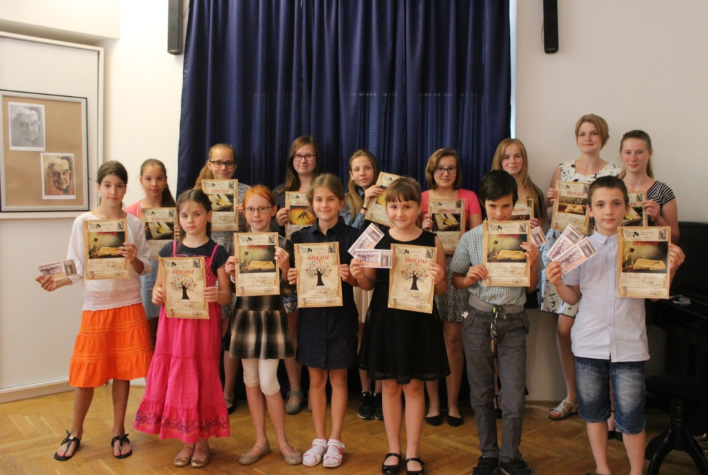

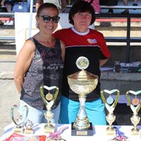

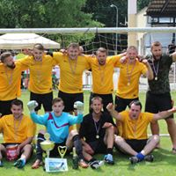
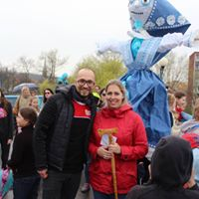
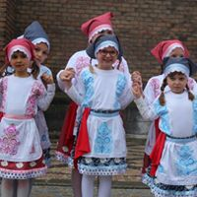

Pobyty rodičů s dětmi v Mokrosukách jsou stále oblíbené. Řada rodin si pobyt zde zajišťuje dlouho dopředu. Děti tu mají ideální prostředí. Objekt je oplocen, je zde pískoviště, houpačky, domeček na hraní a prolézačka se dvěma skluzavkami a zastřešený bazén. V areálu je několik míst na příjemné posezení, včetně možnosti pálení ohně. Hlavní budova nabízí společenskou místnost, sprchy a jídelnu.
Jednotlivé rodiny, organizace a školy jezdí do Mokrosuk opakovaně a hodnotí svůj pobyt kladně.

Pobyty v Mokrosukách 2016-2017(září – srpen)
Datum (od…do) | Akce (název) | Počet účastníků  Děti Dospělí
5.9. - 6.9.2016 | Gymnázium Luďka Piky plzeň | 23 | 3
9.9.- 11.9.2016 | ZUŠ Klatovy | 52 | 4
13.9. – 14.9.2016 | ZŠ Lerchova Sušice | 19 | 2
15.9. – 16.9.2016 | ZŠ Lerchova Sušice | 29 | 3
16.9. – 18.9.2016 | ZUŠ Klatovy | 54 | 3
19.9. – 20.9.2016 | ZŠ Lerchova Sušice | 20 | 2
20.9. – 23.9.2016 | ZŠ Tolstého Klatovy | 36 | 4
28.9. – 2.10.2016 | Rodiny | 8 | 9
6.10. – 9.10.2016 | Město Kralupy, J. Tučková | 11 | 5
7.10. – 9.10.2016 | ZUŠ Klatovy | 44 | 8
14.10.- 16.10.2016 | ZUŠ Klatovy | 26 | 3
21.10. – 23.10.2016 | ZUŠ Klatovy, Orchidea | 44 | 10
26.10. – 23.10.2016 | ZÚ Hip Hop soustředění | 16 | 10
4.11. – 6.11.2016 | ZUŠ Švihov | 34 | 4
2.12. – 4.12.2016 | ZUŠ Sušice | 15 | 2
30.12. – 1.1.2017 | Betafenle | 1 | 12
24.2. – 26.2.2017 | Spolek přátel dětského souboru Sušice | 57 | 2
17.3. – 19.3.2017 | ZUŠ Švihov | 33 | 7
21.4. – 23.4.2017 | ZUŠ Švihov | 23 | 3
3.5. – 5.5. 2017 | 55.MŠ Plzeň | 18 | 4
5.5. – 8.5.2017 | EPD pí. Zajícová - školení | - | 13
12.5. – 14.5.2017 | SDH Švihov | 25 | 9
19.5. – 21.5.2017 | Rodiny | 3 | 9
30.5. – 31.5.2017 | 10.ZŠ Plzeň | 17 | 2
29.5. – 31.5.2017 | 10. ZŠ Plzeň | 22 | 2
31.5. – 2.6.2017 | 10. ZŠ Plzeň | 41 | 2
5.6. – 8.6.2017 | 10. MŠ Plzeň | 35 | 3
8.6. – 11.6.2017 | ZŠ Generála Klapálka | 34 | 3
12.6. – 13.6.2017 | 7. MŠ Plzeň | 26 | 4
14.6. – 16.6.2017 | 7. MŠ Plzeň | 22 | 4
16.6. – 17.6.2017 | ZUŠ Klatovy | 54 | 9
25.6.2017 | Sokol Kobilí | - | 16
1.7. – 8.7.2017 | Rodiny Kralupy | 14 | 15
8.7. – 15.7.2017 | Rodiny Kralupy | 18 | 15
15.7. – 22.7.2017 | Rodiny Kralupy | 25 | 18
22.7. – 29.7.2017 | Rodiny Kralupy | 11 | 16
29.7. – 5.8. 2017 | Rodiny Kralupy | 10 | 17
5.8. – 12.8.2017 | LT | 45 | 9
12.8. – 19.8.2017 | LT | 21 | 7
19.8. – 26.8.2017 | RC Rugby | 37 | 9
26.8. – 2.9.2017 | Rodiny Kralupy | 19 | 22
CELKEM |  | 1042 | 304

Osvětová informační činnost
V rámci systematické práce v oblasti prevence sociálně patologických jevů byla pozornost věnována společné účasti a zapojení se rodičů s dětmi do této činnosti. K tomu byla zaměřena celá řada akcí, včlenění do prázdninové činnosti i několik pobytových akcí.

Datum | Název akce | Místo | děti | dospělí | zaměstnanci
8. 11. 2016 | Výchovný koncert | Kass Vltava | 221 | 12 | 3
7. 3. 2017 | Svěcení jara | Kass Vltava | 219 | 22 | 4
8. 4. 2017 | Velikonoční jarmak | Před DDM | 150 | 200 | 5
27. 4. 2017 | Středočeský taneční pohár  Okresní kolo | Sportovní hala Cukrovar | 302 | 190 | 5
20. 5. 2017 | Majáles | Pod restaurací Kotva | 90 | 700 | 5
9. 6. 2017 | Hry a soutěže | Koupaliště | 400 | 180 | 7
22. 6. 2017 | Akademie DDM | Sportovní hala Cukrovar | 160 | 150 | 5
Celkem | 8 |  | 1542 | 1334 | 34

Organizace soutěží a přehlídek
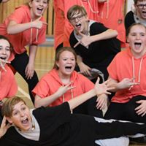
Soutěže a přehlídky jsou součástí výchovně- vzdělávací práce DDM. DDM organizují základní kola, která jsou vyhlašovaná MŠMT ČR. Odborem školství a sportu Středočeského kraje a v dohodě se zřizovatelem soutěžní kola nebo olympiády, přehlídky (okresní, regionální, celostátní). Zúčastnilo se jich celkem 1171 dětí. Řada z nich se pak přihlašuje do různých sportovních a zájmových útvarů DDM nebo přímo do sportovních klubů. Snažíme se podporovat a rozvíjet talentované děti, zapojovat je soutěží a olympiád. V přehledu jsou uvedeny soutěže a přehlídky vyhlašovatelů, které organizujeme.

Závěrečné hodnocení soutěží
Při pořádání těchto akcí jsme se setkali s velkým ohlasem žáků, studentů i pedagogů. Rozvíjíme tím sportovní aktivity a logické uvažování dětí i mimo hodiny výuky ve školách.

Přehled soutěží ve školním roce 2016/2017

Termín |  | Děti | celkem
Okresní kolo olympiáda z NJ  kategorie I.A,II.A, II.B, III.A | 6. 2. 2017 | 26 | 35
Okresní kolo ze zeměpisu  kategorie A,B,C,D | 21. 2. 2017 | 72 | 88
Okresní kolo olympiády z AJ  kategorie I.A, I.B, II.A, II.B, III.A | 23. 2. 2017 | 41 | 56
Okresní kolo v basketbalu dívky  kategorie IV. ( 8.-9. Ročník) | 15. 3. 2017 | 36 | 45
Oblastní kolo ve vybíjené  kategorie A (otevřená)  kategorie B (dívky) | 7. 4. 2017 | 118 | 142
Oblastní kolo v malé kopané  Mc Donald’s Cup | 11. 4. 2017 | 120 | 132
Okresní kolo ve vybíjené  kategorie A (otevřená) | 25. 4. 2017 | 72 | 92
Okresní kolo ve vybíjené  kategorie B (dívky) | 28. 4. 2017 | 48 | 59
Okresní kolo  Středočeský taneční pohár 2017 | 5. 5. 2017 | 319 | 522
CELKEM | 9 | 852 | 1171

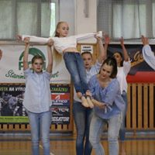
V letošním roce jsme se úspěšně prezentovali ve Středočeském tanečním poháru 2016, kde jsme se umístili v okresním kole se ZÚ Modern dance na 1. místě a se ZÚ Hip Hop na 3. místě. Obě choreografie postoupily do krajského kola v Benešově.

Nabídka spontánních aktivit,kluby

Spontánní činnosti probíhají v našem středisku volného času v průběhu celého školního roku a nabízejí během dne mnoho zajímavých aktivit pro děti, mládež a dospělé. Tyto aktivity probíhaly denně i v době podzimních , vánočních, jarních prázdnin (volné počítače, internet, stolní tenis, kulečník, šipky, stolní fotbal, stolní hokej). Nabídka byla využívána individuálně nebo skupinami účastníků neorganizovaně podle jejich momentálního zájmu.

Informace o žácích a studentech se speciálními potřebami
V tomto školním roce jsme měli dvě předškolní děti se speciálními potřebami. Jedno dítě s vývojovou disfází a u druhého dítěte nebyla porucha přesně diagnostikována. Zaměřili jsme se na hrubou a jemnou motoriku a používali různé hry a formy moderní didaktiky.

Prevence sociálně patologických jevů

Nárůst různých sociálně patologických jevů včetně zneužívání návykových látek v populaci mládeže a dětí školního věku se stává celospolečenským problémem.

Proto je důležité zahájit primární prevenci dětí i v těchto organizacích, poskytovat jim co nejvíce informací o drogové problematice, naslouchat jejich problémům a otevřeně s nimi hovořit i na neformální úrovni.

I v letošním roce jsme se snažily zařadit plán prevence sociálně patologických jevů v rámci různých akcí, pravidelnou zájmovou činností, pobytovými akcemi a táborovou činností.

Základním principem preventivní strategie uplatňované v DDM je výchova klientů ke zdravému životnímu stylu a k osvojování sociálního chování a rozvoji osobnosti.

V tomto smyslu vedou pedagogové volného času a externí pracovníci děti k osvojení norem mezilidských vztahů respektujících identitu a individualitu dítěte a rozvíjí zejména pozitivní mezilidské vztahy a úctu k životu druhého člověka.

Pedagogové a externí pracovníci se snaží vytvářet podmínky pro smysluplné využití volného času
a veškerá činnost je založena na dobrovolnosti a zájmu dětí a mládeže.

Naše zařízení je otevřené s širokou nabídkou zájmových aktivit a podílíme se ve velké míře na prevenci sociálně patologických jevů v našem městě a jeho okolí.

Struktura a personální zabezpečení DDM:

- zaměstnanci DDM se řídili pracovním řádem pro zaměstnance
- na činnosti DDM se podíleli další externí a dobrovolní pracovníci
- s externími pracovníky byla uzavřena dohoda o provedení práce nebo dohoda o pracovní činnosti

Údaje o pracovnících SVČ

- Základní údaje o pracovnících školy

Počet pracovníků |  |  |  | Počet žáků na přepočtený počet pedagogických pracovníků
celkem fyzický/přepočtený | nepedagogických  fyzický/přepočtený | pedagogických  fyzický/přepočtený | pedagogických  způsobilost  pedagog. a odborná
11 | 6 | 5 | 5 | -

- Další údaje o pedagogických pracovnících

Pedagog. pracovník | Pracovní zařazení,  funkce | Úvazek | Kvalifikace – dosažený stupeň vzdělání, obor | Titul | Délka ped. praxe
1. | Pedagog volného času  do 30.11.2016 | 1,0 | Středoškolské,gymnázium,SPgŠ |  | 42
2. | Pedagog volného času | 1,0 | Středoškolské, gymnázium,SPgŠ |  | 39
3. | Pedagog volného času | 1,0 | Vysokoškolské | Bc. | 18
4. | Pedagog volného času | 1,0 | Vysokoškolské | Mgr. | 5
5. | Ředitel | 1,0 | Vysokoškolské | Mgr. | 28
6. | Zástupce ředitele | 1,0 | Vysokoškolské | Ing., Dis | 1

- Věková struktura pedagogických pracovníků

Počet pedag. pracovníků | do 30 let | 31 – 40 let | 41 – 50 let | 51 – 60 let | nad 60 let | Průměrný věk
Celkem | 1 | 1 | 2 | 1 | 1 | 47

Externí zaměstnanci

absolvovali vzdělávací kurz „Studium pedagogiky pro pedagogy volného“ času vykonávající přímou pedagogickou činnost“, který byl akreditován MŠMT v rámci dalšího vzdělávání pedagogických pracovníků.
V letošním roce pracovalo celkem 18 externích pracovníků
Ekonomická část výroční zprávy o činnosti SVČ

I. Základní údaje o hospodaření střediska volného času

Základní údaje o hospodaření SVČ  v tis. Kč |  |  | Za rok 2016( k 31.12.) |  | Za 1.pol.roku 2017(k 30.6.)
 |  |  | Činnost |  | Činnost
 |  |  | Hlavní | Doplňková | Hlavní | Doplňková
1. | Náklady celkem |  | 8 616,25 | 0,00 | 3 933,44 | 5,72
2. | Výnosy celkem |  | 9 466,99 | 57,7 | 4 169,69 | 57,65
z toho |  | příspěvky a dotace na provoz (úč. 672) | 7 011,49 | 0,00 | 3 548,20 | 0,00
 |  | ostatní výnosy | 2 455,50 | 57,77 | 621,49 | 57,65
3. | HOSPODÁŘSKÝ VÝSLEDEK před zdaněním |  | 850,74 | 57,77 | 236,25 | 51,93

II. Přijaté příspěvky a dotace
Přijaté příspěvky a dotace v tis. Kč |  |  |  | k 31. 12.2016
1. | Přijaté dotace ze státního rozpočtu celkem (INV) |  |  | 0,00
2. | Přijaté dotace z rozpočtu obce celkem (INV) |  |  | 0,00
3. | Přijaté příspěvky a dotace na neinvestiční výdaje ze státního rozpočtu (MŠMT, MZ apod.) celkem (NIV) |  |  | 4 064,49
z toho |  | přímé vzdělávací výdaje celkem (UZ 33 353) |  | 3 980,63
 |  | z toho | mzdové výdaje (platy a OPPP) | 2 928,56
 |  | ostatní celkem¹ (vypsat všechny – např. UZ 33166,…) |  | 83,86
 |  |  | Dotace UZ 33052 | 64,86
 |  |  | Dotace UZ 33166 | 19,00
4. | Přijaté příspěvky a dotace na neinvestiční výdaje z rozpočtu obce, KÚ celkem (NIV) |  |  | 2 857,00
z toho |  | běžné provozní výdaje celkem |  | 2 857,00
 |  | Účelové provozní výdaje celkem( vypsat všechny – např. UZ 001,….) |  | 90,00
 |  |  | Dotace UZ 002 | 90,00
 |  |  |  | 0,00
 |  |  |  | 0,00
5. |  | Z jiných zdrojů ( Úřad práce atd.) |  | 0,00

Spolupráce s jinými organizacemi

Naše středisko volného času spolupracuje s policií ČR a Městskou policií (návštěvy na táborech, besedy, jednorázové akce), Kulturním střediskem Vltava, kralupským muzeem, fotbalovými kluby, zámkem Nelahozeves, Kralupskou sportovní s.r.o. Prohlubuje spolupráci s rodiči, se školskými zařízeními, se zřizovatelem, atd.

Forma prezentace DDM
I v tomto roce jsme spolupracovali a hlavně rozšiřovali spolupráci s novými objekty, roznášeli letáky po školách, MŠ a jiných institucích, vyvěsovali plakáty po budově DDM – na vnitřní a vnější nástěnce, atd.
Uveřejňovali jednotlivé akce na propagační áčka, přispívali informacemi do Kralupského zpravodaje, zveřejňovali naší činnost do kralupského televizního vysílání, provozovali webové stránky www.ddmkralupy.cz, zveřejňovali informace v Mělnickém deníku a provozovali facebook, který slouží nejen jako nabídka pro veřejnost, ale i na zpětné reakce veřejnosti k jednotlivým činnostem DDM.

Hodnocení – závěr

Ve školním roce zabezpečovalo SVČ všechny činnosti zájmového vzdělávání dle zákona č.561/2004 Sb., o předškolním, základním středním, vyšším odborném a jiném vzdělávání, a dle vyhlášky č. 74/2005 Sb., o zájmovém vzdělávání.
Podíleli jsme se na péči o nadané děti, žáky a studenty a ve spolupráci se školami zajišťovali organizaci soutěží a olympiád, které jsou vyhlašované MŠMTV. Snažili jsme se podchycovat talentovanou mládež v tanečních kroužcích, výtvarně – estetických, literárně dramatických i sportovních.
Snažili jsme se vytvářet podmínky pro smysluplné využívání volného času dětí a mládeže a vytvářet legislativní a ekonomické nástroje na stimulaci kvalitní dostupné nabídky a naplnění volnočasových aktivit
DDM se podílelo také na primární prevenci závadových jevů, ekologických programech, vedeme účastníky ke zdravému způsobu života, rozvíjíme estetické cítění.
Našim plánem, záměrem i cílem do budoucna je nabízet co nejširší spektrum aktivit, přinášet dětem, mládeži i dospělým pocit uspokojení a radosti v jejich volném čase, rozšiřovat jejich vědomosti a dovednost

